物理竞赛模拟题四

- 填空题
1．有人设想了一种静电场：电场的方向都垂直于纸面并指向纸里，电场强度的大小自左向右逐渐增大，如图所示．这种分布的静电场是否可能存在？试述理由.
. .

2．某光滑曲面由曲线绕竖直轴旋转一周形成．一自然半径、质量、劲度系数的弹性圆环置于该曲面之上，能水平静止于任意高度处，则曲线方程为 ．

3.在国际单位制中，库仑定律写成$F=k\frac{q_{1}q_{2}}{r^{2}}$，式中静电力常量 ，电荷量q₁和q₂的单位都是库仑，距离r的单位是米，作用力F的单位是牛顿.若把库仑定律写成更简洁的形式$F=\frac{q_{1}q_{2}}{r^{2}}$，式中距离r的单位是米，作用力F的单位是牛顿，由此式可定义一种电荷量q的新单位.当用米、千克、秒表示此新单位时，电荷新单位= ；新单位与库仑的关系为1新单位= C.

4．在图示的复杂网络中，所有电源的电动势均为，所有电阻器的阻值均为，所有电容器的电容均为，则图示电容器A极板上的电荷量为 ．
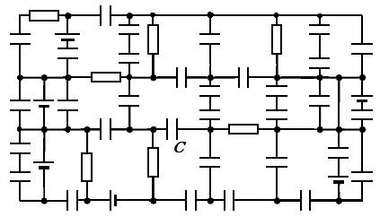

二、根据广义相对论, 光线在星体的引力场中会发生弯曲，在包含引力中心的平面内是一条在引力中心附近微弯的曲线．它距离引力中心最近的点, 称为光线的近星点．通过近星点与引力中心的直线, 是光线的对称轴．若在光线所在平面内选择引力中心为平面极坐标(r,φ)的原点, 选取光线的对称轴为坐标极轴, 则光线方程（光子的轨迹方程）为$r=\frac{{\text{GM}}/{c^{2}}}{a\text{cos}φ+a^{2}(1+{\text{sin}}^{2}φ)}$, G是万有引力常量, M是星体质量，c是光速, a是绝对值远小于1的参数．现在假设离地球80.0光年处有一星体, 在它与地球连线的中点处有一白矮星．如果经过该白矮星两侧的星光对地球上的观测者所张的视角是弧度, 试问此白矮星的质量是多少kg ? 已知G=m³/(kg s²)．

三、足球射到球门横梁上时，因速度方向不同、射在横梁上的位置有别，其落地点也是不同的.已知球门的横梁为圆柱形，设足球以水平方向的速度沿垂直于横梁的方向射到横梁上，球与横梁间的滑动摩擦系数μ=0.70，球与横梁碰撞时的恢复系数e=0.70.试问足球应射在横梁上什么位置才能使球心落在球门线内(含球门线上)？足球射在横梁上的位置用球与横梁的撞击点到横梁轴线的垂线与水平方向(垂直于横梁的轴线)的夹角θ (小于90^{ο})来表示.不计空气及重力的影响.

四、折射率、半径为R的透明半圆柱体放在空气中，其垂直于柱体轴线的横截面如图所示，图中O点为横截面与轴线的交点．光仅允许从半圆柱体的平面AB进入，一束足够宽的平行单色光沿垂直于圆柱轴的方向以入射角i射至AB整个平面上，其中有一部分入射光束能通过半圆柱体从圆柱面射出，这部分光束在入射到AB面上时沿y轴方向的长度用d表示．本题不考虑光线在透明圆柱体内经一次或多次反射后再射出柱体的复杂情形．
１．当平行入射光的入射角i从到变化时，试求d的最小值$d_{\text{min}}$和最大值$d_{\text{max}}$．
２．在如图所示的平面内，求出射光束与柱面相交的圆弧对O
点的张角 与入射角i的关系．并求在掠入射时上述圆弧的位置．
O
z
y
R
A
B
i

五、如图所示，一容器左侧装有活门$K_{1}$，右侧装有活塞B，一厚度可以忽略的隔板M将容器隔成a、b两室，M上装有活门$K_{2}$。容器、隔板、活塞及活门都是绝热的。隔板和活塞可用销钉固定，拔掉销钉即可在容器内左右平移，移动时不受摩擦作用且不漏气。整个容器置于压强为P₀、温度为T₀的大气中。初始时将活塞B用销钉固定在图示的位置，隔板M固定在容器PQ处，使a、b两室体积都等于V₀；$K_{1}$、$K_{2}$关闭。此时，b室真空，a室装有一定量的空气（容器内外气体种类相同，且均可视为理想气体），其压强为4P₀/5，温度为T₀。已知1mol空气温度升高1K时内能的增量为C_{V}，普适气体常量为R。
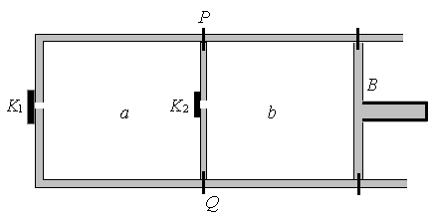
1.现在打开$K_{1}$，待容器内外压强相等时迅速关闭$K_{1}$（假定此过程中处在容器内的气体与处在容器外的气体之间无热量交换），求达到平衡时，a室中气体的温度。
2.接着打开$K_{2}$，待a、b两室中气体达到平衡后，关闭$K_{2}$。拔掉所有销钉，缓慢推动活塞B直至到过容器的PQ位置。求在推动活塞过程中，隔板对a室气体所作的功。已知在推动活塞过程中，气体的压强P与体积V之间的关系为${\text{PV}}^{\frac{C_{V}+R}{C_{V}}}$＝恒量。

六、如图所示，一根质量可以忽略的细杆，长为2$l$，两端和中心处分别固连着质量为$m$的小球B、D和C，开始时静止在光滑的水平桌面上。桌面上另有一质量为$M$的小球A，以一给定速度$v_{0}$沿垂直于杆DB的方间与右端小球B作弹性碰撞。求刚碰后小球A,B,C,D的速度，并详细讨论以后可能发生的运动情况。
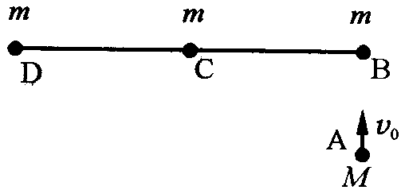

七、两惯性系与初始时刻完全重合，前者相对后者沿轴正向以速度高速运动．作为光源的自由质点静止于系中，以恒定功率向四周辐射(各向同性)光子．在系中观察，辐射偏向于光源前部(即所谓的前灯效应)．
1．在系中观察，系中向前的那一半辐射将集中于光源前部以轴为轴线的圆锥内．求该圆锥的半顶角．已知相对论速度变换关系为
，
式中与分别为与系中测得的速度分量，c为光速．
2．求系中测得的单位时间内光源辐射的全部光子的总动量与总能量．

八、磁场会影响电子的运动，从而使存在磁场时的电流与电压之间的关系偏离通常我们熟悉的欧姆定律，本题所要研究的问题即为一例．
设平面内有面密度（单位面积中的电子数）为的二维电子气．平面内沿轴正方向存在均匀电场（为轴正方向单位矢量），垂直于平面的方向存在均匀磁场，磁感应强度为（为轴正方向单位矢量）．已知平面内的电子运动受到的散射阻力与速度成正比，可等效地用一时间参量描述为，为电子质量．试求在稳态沿和方向的电流密度（大小为垂直于电流方向单位长度上的电流）和，将结果用电子电荷量绝对值、、、、及表出，．

参考答案
一、填空
1．这种分布的静电场不可能存在.因为静电场是保守场，电荷沿任意闭合路径一周电场力做的功等于0，但在这种电场中，电荷可以沿某一闭合路径移动一周而电场力做功不为0．
2. 3. (答也给分)4． $2E_{0}C_{0}$
二、
方程
$r=\frac{{\text{GM}}/{c^{2}}}{a\text{cos}φ+a^{2}(1+{\text{sin}}^{2}φ)}$ (1)
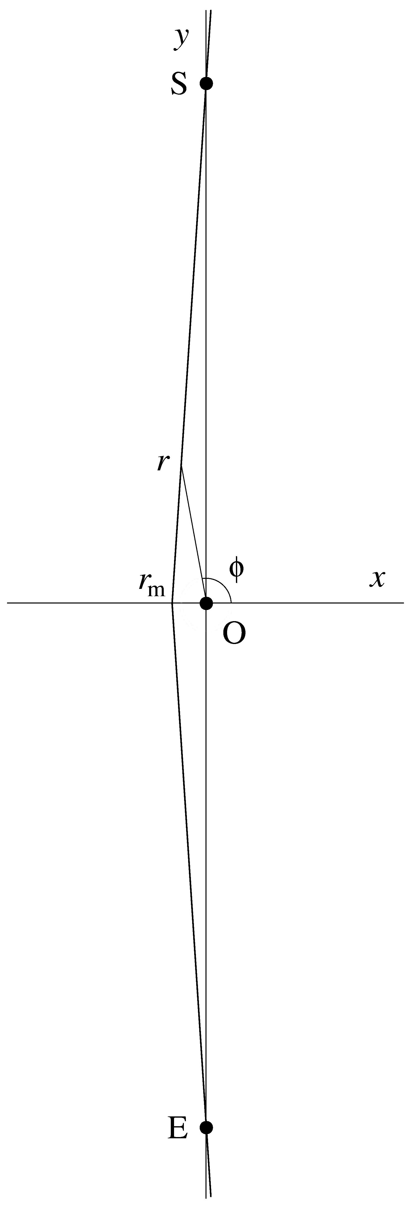
是φ的偶函数, 光线对极轴对称．光线在坐标原点左侧的情形a<0, 光线在坐标原点右侧的情形a>0．右图是光线在原点左侧的情形, 极轴Ox, 白矮星在原点O．在(1)式中代入近星点坐标r=r_{m}和φ=π, 并注意, 就有
$a≈−\frac{\text{GM}}{c^{2}r_{m}}$ (2)
经过白矮星两侧的星光对观测者所张的视角θ_{S}可以有不同的表达方式, 相应地问题有不同的解法．

若从白矮星到地球的距离为d, 则可近似地写出
$θ_{S}≈\frac{2r_{m}}{d}$ (3)
在(1)式中代入观测者的坐标r=d和φ= －π/2, 有
$a^{2}=\frac{\text{GM}}{2c^{2}d}$ (4)
由(2)与(4)式消去a, 可以解出
$r_{m}=\sqrt{\frac{2\text{GMd}}{c^{2}}}$ (5)
把它代入(3)式, 就得到
$θ_{S}≈\sqrt{\frac{8\text{GM}}{c^{2}d}}$ (6)
也就是
$M≈\frac{θ_{S}^{2}c^{2}d}{8G}$ (7)
其中
(8)
在(7)式中代入数值就算出
(9)

三、
足球射到球门横梁上的情况如图所示（图所在的平面垂直于横梁轴线）.图中B表示横梁的横截面，O₁为横梁的轴线；为过横梁轴线并垂直于轴线的水平线；A表示足球，O₂为其球心；O点为足球与横梁的碰撞点，碰撞点O的位置由直线O₁OO₂与水平线的夹角θ 表示.设足球射到横梁上时球心速度的大小为v₀，方向垂直于横梁沿水平方向，与横梁碰撞后球心速度的大小为v，方向用它与水平方向的夹角ϕ表示(如图).以碰撞点O为原点作直角坐标系Oxy，y轴与O₂OO₁重合.以α₀表示碰前速度的方向与y轴的夹角，以α表示碰后速度的方向与y轴(负方向)的夹角，足球被横梁反弹后落在何处取决于反弹后的速度方向，即角α的大小.
以F_{x}表示横梁作用于足球的力在x方向的分量的大小，F_{y}表示横梁作用于足球的力在y方向的分量的大小，Δt表示横梁与足球相互作用的时间，m表示足球的质量，有
(1)
(2)
式中、、和分别是碰前和碰后球心速度在坐标系Oxy中的分量的大小.根据摩擦定律有

(3)
由（1）、（2）、（3）式得

(4)
根据恢复系数的定义有

（5）
因
（6）
（7）
由（4）、（5）、（6）、（7）各式得

$\text{tan}α=\frac{1}{e}\text{tan}α_{0}−μ\left(1+\frac{1}{e}\right)$ （8）
由图可知
$ϕ=θ+α$ （9）
若足球被球门横梁反弹后落在球门线内，则应有

(10)
在临界情况下，若足球被反弹后刚好落在球门线上，这时.由（9）式得

(11)
因足球是沿水平方向射到横梁上的，故$α_{0}=θ$，有

$\frac{1}{\text{tan}θ}=\frac{1}{e}\text{tan}θ−μ\left(1+\frac{1}{e}\right)$ (12)
这就是足球反弹后落在球门线上时入射点位置$θ$所满足的方程.解（12）式得

(13)
代入有关数据得

(14)
即
(15)
现要求球落在球门线内，故要求
(16)

四、
1．图中z轴垂直于面．考察平行光束中两条光线分别在面的C与C’ 点以入射角i射入透明圆柱时的情况．r为折射角．在圆柱体中两折射光线分别射达圆柱面的D和D’，对圆柱面其入射角分别为与． 中，点与入射点C的距离由正弦定理有
O
z
r
r
图1
（１）
同理，中，点与入射点C’ 的距离有
（2）
改变入射角i时，折射角r与入射角与亦随之变化．在柱面上的入射角满足临界角$i_{\text{20}}$时，发生全反射，临界角
（3）
将分别代入(1)与(2)式，知
(4)
即
(5)
当>, 和时，入射光线进入柱体，经过折射后射达柱面时的入射角都大于临界角$i_{\text{20}}$，由于发生全反射不能射出柱体．因折射角r随入射角i增大而增大．由（5）式知，时，即垂直入射时，d最小
(6)
当i接近${\text{90}}^{∘}$时（掠入射），r接近，将代入(5) 式，得
(7) 2．由图２可见，是O z轴与OD的夹角，是
O
z
r
r
图2
O z轴与OD’ 的夹角，发生全反射时有
(8)
(9)
(10)
由此可见, θ 与i无关，即独立于i．
在掠入射时，，，由(8) 式和(9) 式得
(11)
(12)
五、
1．设a室中原有气体为，打开K₁后，有一部分空气进入a室，直到K₁关闭时，a室中气体增加到，设a室中增加的气体在进入容器前的体积为，气体进入a室的过程中，大气对这部分气体所作的功为
（1）
用T 表示K₁关闭后a室中气体达到平衡时的温度，则a室中气体内能增加量为
（2）
由热力学第一定律可知
（3）
由理想气体状态方程，有
（4）
（5）
（6）
由以上各式解出
（7）
2．K₂打开后，a室中的气体向b室自由膨胀，因系统绝热又无外界做功，气体内能不变，所以温度不变（仍为），而体积增大为原来的2倍．由状态方程知，气体压强变为
（8）
关闭K₂，两室中的气体状态相同，即
，，，且 （9）
拔掉销钉后，缓慢推动活塞B，压缩气体的过程为绝热过程，达到最终状态时，设两室气体的压强、体积和温度分别为、、、、、，则有
（10）
（11）
由于隔板与容器内壁无摩擦，故有
（12）
由理想气体状态方程，则有
（13）
（14）
因
（15）
由（8）～（15）式可得
（16）
（17）
在推动活塞压缩气体这一绝热过程中，隔板对a室气体作的功W等于a室中气体内能的增加，即
（18）
由（6）、（17）和（18）式得
（19）

六、
1．求刚碰撞后小球A、B、C、D的速度
设刚碰撞后，小球A、B、C、D的速度分别为、、、，并设它们的方向都与的方向相同．由于小球C位于由B、C、D三球组成的系统的质心处，所以小球C的速度也就是这系统的质心的速度．因碰撞前后四小球组成的质点组的动量守恒， 故有
（1）
碰撞前后质点组的角动量守恒，有
（2）
这里角动量的参考点设在与B球重合的空间固定点，且规定顺时针方向的角动量为正．因为是弹性碰撞，碰撞前后质点组的动能相等，有
（3）
因为杆是刚性杆，小球B和D相对于小球C的速度大小必相等，方向应相反，所以有
（4）
解（1）、（2）、（3）、（4）式，可得两个解
=0 （5）
和
（6）
因为也是刚碰撞后由B、C、D三小球组成的系统的质心的速度，根据质心运动定律，碰撞后这系统的质心不可能静止不动，故（5）式不合理，应舍去．取（6）式时可解得刚碰撞后A、B、D三球的速度
（7）
（8）
（9）
2．讨论碰撞后各小球的运动
碰撞后，由于B、C、D三小球组成的系统不受外力作用，其质心的速度不变，故小球C将以（6）式的速度即沿方向作匀速运动．由（4）、（8）、（9）式可知，碰撞后，B、D两小球将绕小球C作匀角速度转动，角速度的大小为
（10）
方向为逆时针方向．由（7）式可知，碰后小球A的速度的大小和方向与M、m的大小有关，下面就M、m取值不同而导致运动情形的不同进行讨论：
（i），即碰撞后小球A停住，由（7）式可知发生这种运动的条件是
即 （11）
（ii），即碰撞后小球A反方向运动，根据（7）式，发生这种运动的条件是
（12）
（iii）但，即碰撞后小球A 沿方向作匀速直线运动，但其速度小于小球C的速度．由（7）式和（6）式，可知发生这种运动的条件是
和$4M>5M−6m$
即 （13）
（iv），即碰撞后小球A仍沿方向运动，且其速度大于小球C的速度，发生这种运动的条件是
（14）
（v），即碰撞后小球A 和小球C以相同的速度一起沿方向运动，发生这种运动的条件是
（15）
在这种情形下，由于小球B、D绕小球C作圆周运动，当细杆转过时，小球D 将从小球A的后面与小球A相遇，而发生第二次碰撞，碰后小球A继续沿方向运动．根据质心运动定理，C球的速度要减小，碰后再也不可能发生第三次碰撞．这两次碰撞的时间间隔是
（16）
从第一次碰撞到第二次碰撞，小球C走过的路程
（17）
3．求第二次碰撞后，小球A、B、C、D的速度
刚要发生第二次碰撞时，细杆已转过，这时，小球B的速度为，小球D的速度为$v_{B}$．在第二次碰撞过程中，质点组的动量守恒，角动量守恒和能量守恒．设第二次刚碰撞后小球A、B、C、D的速度分别为、、和，并假定它们的方向都与的方向相同．注意到（1）、（2）、（3）式可得
（18）
（19）
（20）
由杆的刚性条件有
（21）
（19）式的角动量参考点设在刚要发生第二次碰撞时与D球重合的空间点．
把（18）、（19）、（20）、（21）式与（1）、（2）、（3）、（4）式对比，可以看到它们除了小球B 和D互换之外是完全相同的．因此它们也有两个解
（22）
和 （23）
对于由B、C、D 三小球组成的系统，在受到A球的作用后，其质心的速度不可能保持不变，而（23）式是第二次碰撞未发生时质心的速度，不合理，应该舍去．取（22）式时，可解得
（24）
（25）
（26）
（22）、（24）、（25）、（26）式表明第二次碰撞后，小球A以速度作匀速直线运动，即恢复到第一次碰撞前的运动，但已位于杆的前方，细杆和小球B、C、D则处于静止状态，即恢复到第一次碰撞前的运动状态，但都向前移动了一段距离，而且小球D和B换了位置．

七、
1．先求两惯性系中光子速度方向的变换关系．根据光速不变原理，两系中光速的大小都是．以和分别表示光子速度方向在和系中与和轴的夹角，则光速的分量为
，
．
再利用相对论速度变换关系，得
．
系中光源各向同性辐射，表明有一半辐射分布于的方向角范围内，系中，此范围对应．由上式求得
．
可以看出，光源的速度v越大，圆锥的顶角越小．
2．系中，质点静止，在时间内辐射光子的能量来自质点静能的减少，即
，
式中为$Δt^{'}$时间内质点减少的质量．系中，质点以速度v匀速运动，由于辐射，其动质量减少，故动量与能量亦减少．转化为光子的总动量为$Δp=Δmv$，即
$Δp=\frac{{Δm}_{0}v}{\sqrt{1−v^{2}/c^{2}}}$；
转化为光子的总能量为，即
$ΔE=\frac{{Δm}_{0}c^{2}}{\sqrt{1−v^{2}/c^{2}}}$．
系中光源静止，测得的辐射时间为本征时，在系中膨胀为
$Δt=\frac{Δt^{'}}{\sqrt{1−v^{2}/c^{2}}}$，
由以上各式可得在S系中单位时间内辐射的全部光子的总动量与总能量分别为
，
．
八、
列出和方向的二维电子的牛顿方程如下：
，
．
在稳态，不随时间变化，电子无加速度，．因此由式得
，
代入式得
，
根据定义，有
，
，
可见在垂直于电场的方向也产生电流．

